CHÔMAGE PARTIEL :
Le saviez-vous? Vos Droits !
Comment ça marche…

La CFDT vous informe des négociations en cours et des nouveautés, en vous abonnant simplement à la liste Essentiel pour cela un seul mail au robot de yahoo,à EssentielSopra-subscribe@yahoogroupes.fr ! Transmettez autour de vous !
Késako ?
Le chômage partiel, renommé activité partielle pour faire plus positif, est un dispositif du code du travail d’aide aux entreprises qui font face à des difficultés économiques dans le cadre de circonstances exceptionnelles. Il a été adapté pour le CoVid19.
Sopra Steria et ses filiales y aurait droit dans le cadre de difficultés économiques liées à la baisse d’activité de l’entrepris suite aux mesures de confinement. Il s’agit d’une SUSPENSION DU CONTRAT DE TRAVAIL.
Pourquoi partiel ?
Ce dispositif permet de réduire totalement ou partiellement l’activité des salariés d'un établissement ou partie d'établissement, d'un service ou d'une équipe chargée de la réalisation d'un projet.
Notre branche des Bureaux d’études possède un accord de branche qui s’ajoute à la loi.
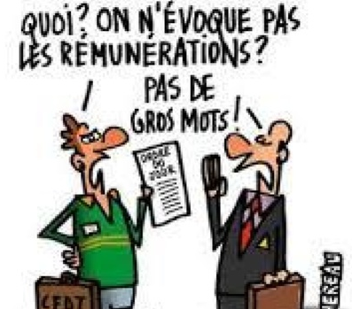
Il précise les 3 possibilités :
- « Réduction du nombre d'heures travaillées sur la journée,
- par une réduction du nombre de journées travaillées sur la semaine
- ou par une fermeture totale, mais temporaire, de l'unité de travail concernée »
Et mon salaire ?
Pour le temps chômé, plus de salaire pendant la période de chômage partiel.
Mais une indemnité ! Et cela change tout.
Montant
L’indemnité est constituée de 3 niveaux :
- L’indemnité versée par le gouvernement, au minimum 70 % de sa rémunération brute (telle qu’utilisée pour calculer l’indemnité de congés payés, dans la limite de 4,5 SMIC), soit environ 84 % du salaire net.
- L’accord conventionnel de branche Bureaux d’études, signé par la CFDT, que l’entreprise oublie de citer dans ses communications, oblige l’employeur à compléter cette indemnité pour assurer 100% du salaire net des bas salaire et au pire 90% pour les très hauts salaires. (NB : Attention pour CIMPA, l’accord de branche métallurgie est différent)
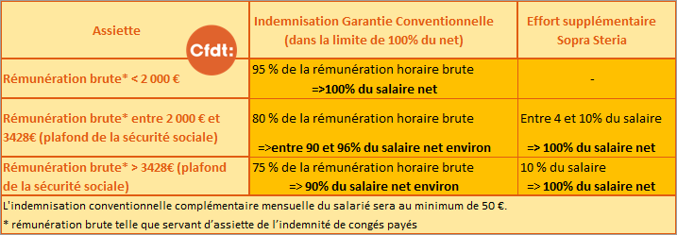
- Sopra a annoncé que l’entreprise complèterait afin d’assurer 100% du salaire net à tous les salariés, même les hauts salaires.

Taxation et Impôt :
Pas de charges ou taxe, uniquement la CSG 6,2% et CRDS 0,5%.
Le montant de l’indemnité perçue est par contre bien soumis à l’impôt sur le revenu.

Salaire différé –retraite :
Pas de charge, donc pas de salaire différé pour la retraite ! L’indemnité versée ne rentre pas dans le calcul.
Pour la validation de trimestre, pas d’impact au vu du niveau des salaires du reste de l’année dans notre entreprise (150hxSMIC horaire suffisent pour valider un trimestre, soit 6018€ pour 1 an).
Le salaire annuel moyen (25 meilleures années) peut être impacté, mais si le temps de chômage partiel est faible, les conséquences sont minimes.
Pour la retraite complémentaire, l’Agirc-Arrco prévoit l’attribution de points gratuits en cas de chômage partiel de plus de 60h dans l’année (avec une franchise de 60h). (AgircArrco annexe 1 article 8 ter)
Droits au chômage
La période d’activité partielle est considérée comme travaillée et ouvre des droits au chômage.
Cependant, le montant de l’indemnité reçue pendant cette période n’est pas pris en compte dans le calcul de l’indemnité, donc pas d’impact si vos 12 derniers mois étaient « bons »
Congés Payés
Pas d’impact : « La totalité des heures chômées est prise en compte pour le calcul de l'acquisition des droits à congés payés. » (code du travail R5122-11)
Participation Intéressement :
Pas d’impact : « La totalité des heures chômées (…) est également prise en compte pour la répartition de la participation et de l'intéressement lorsque cette répartition est proportionnelle à la durée de présence du salarié. Lorsque cette répartition est proportionnelle au salaire, les salaires à prendre en compte sont ceux qu'aurait perçus le salarié s'il n'avait pas été placé en activité partielle. » (Code du travail R5122-11)
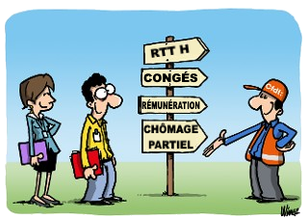
RTT
Si les RTT sont attribués de manière forfaitaire, comme pour nous, 11 jours par an fixe quelle que soit l’année, le chômage partiel n’a pas d’impact sur les RTT.
NB : L’accord de branche prévoit l’utilisation des RTT h avant la mise en œuvre du chômage partiel, en respectant les accords d’entreprise, soit chez SSG 6 RTT h avec une prévenance de 7 jours ouvrés. (Article 2 mesures préalables à la mise en place de l’activité partielle de l’accord de branche)
Bulletin de paie
L’indemnité et le nombre d’heures chômées correspondant doit y apparaitre (R. 3243-1 et R. 5122-17)
Comment suis-je informé.e ?
« En tout état de cause, l'employeur informe individuellement les salariés sur toutes les mesures d'activité partielle les concernant (temps de travail, indemnisation…). » (Article 2.2 de l’accord de branche)
Le salarié doit être informé de sa mise en chômage partiel AVANT le début de la période de chômage partiel, et précisément, c’est à dire par écrit et avec les conditions fixées :
- Temps de chômage partiel : nombre d’heures. (% d’activité)
- Temps de travail : jours et horaires de travail précis ! (Si je suis à 50%, je bosse quel jour et quelles heures ? à fixer)
- Durée de cette mise en place.
CES CONDITIONS NE PEUVENT ÊTRE MODIFIÉES AU JOUR LE JOUR. Le salarié doit savoir quand il doit être à disposition de l’employeur (=travail, même s’il n’y a pas de mission) et quand il est en chômage partiel (=contrat suspendu, plus sous l’autorité de son employeur). L’employeur se doit d’exécuter de bonne foi le contrat de travail (L1222-1).
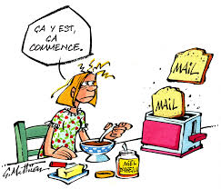
Puis-je refuser la mise au chômage partiel?
Le salarié ne peut pas refuser le chômage partiel.
Par contre, la direction doit présenter aux représentants du personnel les critères de choix des salariés qui sont mis en chômage partiel.
Suspension du contrat de travail
Il s’agit d’une SUSPENSION DU CONTRAT DE TRAVAIL. Les obligations contractuelles sont donc suspendues.
N’étant plus en travail, vous n’êtes plus à disposition de l’employeur, vous n’avez donc pas à répondre à votre employeur ni à être joignable avant la fin de la période de chômage partiel.
Vous pouvez vaquer librement à vos occupations chez vous et ce jusqu’à la fin de la période de chômage partiel.
Pour rappel, vous n’avez pas à donner votre numéro de téléphone portable ou fixe à votre employeur.
Et hors de question de vous demander de vous connectez tous les jours pour voir s’il y a du neuf !
Et mon activité ? Travail ou pas ?
En cas d’alternance dans la semaine des jours de télétravail et des jours d’inactivité pour chômage partiel, il faut que ça soit clairement dit. Dans cette hypothèse, vous ne devez travailler que les jours prévus. Pendant son temps de chômage partiel, non seulement le salarié ne peut pas travailler pour l’entreprise, mais en plus le salarié n’est plus à disposition de l’employeur.
Il s’agirait sinon d’une fraude au chômage partiel.
« Le dispositif prend en charge les heures non travaillées par les salariés,
c’est-à-dire celles au cours desquelles
ils n’ont pas fourni de travail et n’étaient pas à disposition de leur employeur. »
(Site du ministère question 14, voir aussi)
Puis-je prendre un autre contrat de travail pendant mon chômage partiel ?
Pendant les heures chômées, du fait de la suspension du contrat, toutes les obligations contractuelles sont suspendues.
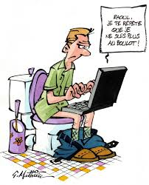
Il est donc tout à fait possible d’occuper un autre emploi sous réserve de ne pas avoir de clause d’exclusivité dans son contrat de travail, sous réserve du respect d’une éventuelle clause de non-concurrence de ce même contrat, sous réserve de respecter la durée maximale de travail, et sous réserve d’en informer son employeur. Dans ce cas, le salarié cumule l’indemnité de son chômage partiel avec la rémunération du 2nd emploi. (Voir ici le site du ministère)
Le gouvernement a encouragé les salariés en activité partielle à venir rejoindre les filières en crise, la filière agricole notamment et a ouvert une plateforme dédiée.
Ticket Restaurant ? Frais ?
Les jours chômés, plus de TR ni de remboursement de frais.
Si l’activité est partielle, seuls les jours de travail comprenant l’heure de repas donnent droit à TR.
Par exemple pour 2 jours de chômage partiel sur une semaine, un salarié a droit à 3 TR.
Par contre, si le chômage est total, plus aucun TR ne peut être attribué.
Ma complémentaire santé ? Ma prévoyance ?
Je continue à bénéficier de la complémentaire santé et de la prévoyance pendant mes jours chômés.

Mon employeur veut me mettre en chômage partiel a posteriori,
alors que j’étais en inter contrat, mais à sa disposition ?
En cette période de déclenchement du chômage partiel, c’est un cas qui risque de poser problème dans notre entreprise.
En effet, le gouvernement a permis la rétroactivité pour le dépôt à l’administration.
Les exemples sont d’ailleurs clairs sur le site du gouvernement : « Ex. : si vous avez placé vos salariés en activité partielle le 20 mars 2020, vous avez jusqu’au 20 avril 2020 pour effectuer votre demande. » Il faut donc que les salariés aient été placés en chômage partiel le 20 mars !
Si vous n’avez pas été placé en chômage partiel le 20 mars, vous êtes entre le 20 mars et la date de prévenance, resté à disposition de l’employeur, même sans effectuer de tâche, ce qui est la définition même d’un temps de travail. (L3121-1)
Parfois même on vous a demandé de vous connecter sur des réunions quotidiennes ou hebdomadaires, vous avez animé des communautés, des teams ou autres yammer. Vous n’avez pas pu vaquer à vos occupations. Il revient à l’employeur qui estime ne pas devoir le salaire en raison de l’inexécution de la prestation de travail, d’apporter la preuve de ce qu’il avance. C’est à lui de prouver que le salarié n’était pas à disposition de l’employeur. (Cour de cassation,23 octobre 2013, 12-14.237)
La CFDT a donc encouragé la direction de toutes les sociétés du groupe à être très prudente, et à bien respecter ses obligations de prévenance des salariés préalable à la mise au chômage partielle, afin de ne pas tomber dans des cas de détournement de la loi et de mettre en risque l’entreprise.
Contactez-nous !

